نموذج امتحان محاسبة 201

س 1 يمكن التعبير عن معادلة الميزانية بالمعادة التالية :
أ – الاصول = حقول الملكية + الخصوم .ب – الاصول + الخصوم = رأس المال .
ج – الخصوم –رأس المال = الخصوم.د – لا شيء مما سبق

س 2شراء سيارات للمنشاة على الحساب يؤثر على معادلة الميزانية :
أ – زيادة اصل وزيادة خصم .ب – زيادة اصل ونقص خصم .
ج – نقص اصل وزيادة خصم.د – لا شيء مما سبق

س 3اذا كانت حقوق الملكية لمنشأة السراب تساوي 40,000 ريال والتي تعادل ثلثي اجمايل الاصول فإن قيمة الخصوم تكون :
أ – 60,000 يال .ب – 20,000 . ج – 80,000 . د- لاشيء مما سبق

س 4اذا كان مجموع المبالغ في الجانب المدين من ح/الصندوق اكبر منها في الجانب الدائن فإن رصيد حساب الصندوق :
أ – مقفل .ب – يكون دائناً . ج – يكون مديناً.د – لا شيء مما سبق

س 5- الترحيل :
أ – يتم قبل اجراء القيود اليومية . ب – يتم بعد اجراء القيود اليومية .
ج – نقل طرفي القيد من دفتر الاستاذ الى دفتر اليومية .د – لا شيء مما سبق .

س 6– طبيعة الايرادات دائنة ، بينماالمصروفات طبيعتها :
أ – دائنة . ب – مدينة .ج – معظم الاحيان دائنة.د – لا شيء مما سبق

س 7 –قبول المنشأة بورقة تجارية من احد الدائنين يؤدي الى :
أ – زيادة حساب اوراق الدفع . ب – زيادة حساب الدائنين .
ج – زيادة حساب المدينين.د – زيادة حساب اوراق القبض

س 8–تظهر الايرادات المستحقة في قائمة المركز المالي ضمن :
أ – الاصول المتداولة .ب – الخصوم المتداولة .
ج – زيادة حساب المدينين.د – زيادة حساب اوراق القبض.

س 9–يبلغ اجمالي الاصول المتداولة 50,000 ريال وصافي الاصول الثابتة 120,000 ريال ومجموع حقوق الملكية 100,000 ريال فيكون اجمالي الخصوم هو :
أ – 30,000 ريال . ب – 70,000 ريال .
ج – 170,000 ريال.د – 20,000 ريال.

س 10–اذا كان حساب الرواتب المدفوعة 50,000 ريال والفترة المحاسبية سنة ، والرواتب الشهرية 5000 يال فيكون هناك :
أ – رواتب بقائمة الدخل قدرها 55,000 ريال .
ب – رواتب مدفوعة مقدمة 50,000 ريال
ج – رواتب مستحقة قدرها 10,000 ريال تظهر ضمن الخصوم المتداولة بالميزانية
د – رواتب مستحقة قدرها 10,000 ريال تظهر ضمن الاصول المتداولة بالميزانية.

س 11–من الارصدة التالية يكون مجموع الاصول المتداولة (المبالغ بالريالات) :
10,000 بنك ، 40,000 مدينون ، 100,000 مخزون بضاعة ، 60,000 وسائل نقل ، 25,000 أثاث ومعدات مكاتب ، 30,000 دائنون .
أ – 175,000 يال . ب – 160,000 ريال. ج – 150,000 ريال.د – 210,000 ريال
****************

س 12–يبلغ مخزون المستلزمات المكتبية أول الفترة وأخرها 1500 ريال و 1200 ريال على التوالي والمشتراه خلال الفترة 2000 ريال فيكون مصروف المستلزمات المكتبية :
أ – 2000 يال . ب – 3500 ريال. ج – 3200 ريال.د – 2300 ريال
******************
س 13–ظهرت الارصدة التالية في ميزانية إحدى المستشفيات :
20,000 بنك ، 50,000 دائنون ، 10,000 رواتب مستحقة ، 80,000 مخزون بضاعة ، 40,000 مدينون ، 70,000 سيارات، 18,000 ايجار مقدم ، 22,000 اثاث ومعدات مكاتب
وبناء على المعطيات اعلاه يكون مجموع الأصول "اختر احد الاجابات التالية":
أ – 300,000 يال . ب – 250,000 ريال. ج – 270,000 ريال.د – 275,000 ريال

س 14–قيمة ما لم يتم استهلاكه من الاصل الثابت في نهاية السنة المالية يسمى :
أ – التكلفة التاريخية . ب – القيمة الدفترية .
ج – القيمة الاستبدالية .د – التكلفة القابلة للاستهلاك

س 15–عند إعداد مذكرة تسوية البنك فإن الشيكات المسحوبة لأمر بعض الدائنين ولم تقدم للصرف بعد في تاريخ إرسال كشف الحساب: :
أ – تخصم من رصيد حساب البنك بدفاتر المنشأة
ب – تضاف إلى رصيد حساب البنك بدفاتر المنشأة .
ج – تضاف إلى رصيد كشف حساب البنك الوارد.
د – تخصم من رصيد كشف حساب البنك الوارد.

س 16–اذا كان رصيد حساب البنك بدفاتر المنشأة 50,000ريال وبلغت أرباح أسهم سابك المودعة لدى البنك بإسم المنشأة ولم يصل إشعار إضافة للمنشأة بعد 10,000ريال ، والشيكات المسحوبة لأمر الدائنين ولم تصرف بعد 15,000 يال ، والشيكات المرسلة للتحصيل 17,000 ريال فإن رصيد حساب البنك المعدل في دفاتر المنشأة يكون :
أ – 72,000 يال . ب – 60,000 ريال. ج – 62,000 ريال.د – 52,000 ريال

استخدم البيانات التالية للاجابة على السؤالين 17 و 18:
في 1/1/1425هـ اشترت منشأة "السهالة" آلة بقيمة 250,000 ريال وقدر العمل الانتاجي لها بخمس سنوات ، كما قدرت قيمتها كخردة في نهاية عمرها الانتاجي بمبلغ 30,000 ريال علماً بأن العام المالي ينتهي بنهاية شهر ذي الحجة من كل عام فإذا علمت أن امنشأة باعت الآلة في نهاية السنة الرابعة بمبلغ 100,000 ريال علماً بأن رصيد مجمع استهلاك الآلة في تاريخ بيعها بلغ 176,000 ريال فإن :
س 17–مصروف قسط الاستهلاك الثابت الذي يخص عام 1427هـ هو :
أ – 44,000 يال .ب – 88,000 ريال.ج – 132,000 ريال.د – 176,000 ريال

س 18 – إن نسبة الاستهلاك وفقا لطريقة القسط المتناقص تساوي :
أ – 15%. ب – 10%. ج – 40%.د – 20% (محذوف ليس معنا)

ضع علامة (صواب) أمام العبارة الصحيحة وعلامة (خطأ) امام العبارة الخاطئة :
س 19 – تقتصر وظيفة المحاسبة على تسجيل العمليات التي تقوم بها الوحدة الاقتصادية (خطأ).
س 20–تسجل الزيادة في عناصر الاصول والمصروفات بجعلها مدينة في حين تسجل الزيادة في عناصر الخصوم والايرادات بجعلها دائنة (صواب ) .
س 21–اذا جعل كل من الاصل والخصم مدينا، فهذا معناه زيادة الاصل ونقص الخصم (صواب ) .
س 22–لا يترتب على تحصيل مبالغ من المينين نقدا أي تأثير على مجموع طرفي معادلة الميزانية (صواب ) .
س 23–الخصوم طويلة الاجل هي تلك الالتزامات الواجبة السداد خلال سنة أو دورة تشغيل أيهما اطول (خطأ).
س 24–تكلفة البضاعة المباعة تساوي تماما تكلفة البضاعة المتاحة للبيع عندما لا يكون هناك مخزون في نهاية الفترة (صواب ) .
س 25–الفرق بين إيراد المبيعات وتكلفة المبيعات هو صافي الدخل (خطأ).
س 26–إذا اعدم دين خلال الفترة فإن ذلك يؤثر على أرباح الفترة واجمالي الاصول (صواب )
س 27–تهمل طريقة القسط الثابت القيمة التخريدية للأصل الثابت عند حساب مصروف الاستهلاك الذي يخص الفترة (خطأ).
س 28–يظهر مخزون أول المدة في ميزان المراجعة قبل التسويات ، بينما لا يظهر مخزون آخر المدة في ميزان المراجعة قبل التسويات (صواب ) .
س 24- فيما يلي بعض الارصدة المستخرجة من ميزان المراجعة المعد في مؤسسة الفيصل التجاري بتاريخ 30/12/1429هـ
84,000 بضاعة اول المدة ، 675,000 مشتريات ، 9,000 خصم مكتسب ، 42,000 خصم مسموح به ، 115,500 مصاريف بيع وتوزيع ، 816,000 مبيعات، 3,000 مصاريف نقل بضاعة للداخل ، 9,000 ايجار ، 1500 عمولة وكلاء شراء ، 72,500 رواتب واجور
فإذا علمت أن بضاعة اخر المدة قدرت بالتكلفة بمبلغ 112,500 ريال
اوجد ما يلي :
1- البضاعة المتاحة للبيع ( ).
2 – تكلفة المبيعات ( ).
3 – صافي المبيعات ( ).
4- تكلفة المشتريات ( ).
5 – بضاعة آخر المدة ( ).
6 – تكلفة البضاعة المباعة . ( ).
7- مجمل الربح . ( ).
8 – صافي الربح أو الخسارة. . ( ).
الحل : يتم تطبيق القوانين التالية
صافي المبيعات | =ايراد المبيعات-(مردودات ومسموحات المبيعات + الخصم المسموح به)
تكلفة المشتريات  او  صافي المشتريات  او  تكلفة البضاعة المشتراه خلال الفترة | = اجمالي المشتريات+مصروفات نقل المشتريات) –(خصم مكتسب+مسموحات ومردودات المشتريات
تكلفة البضاعة المباعة  او  تكلفة المبيعات | = (تكلفة البضاعة اول المدة +تكلفة المشتريات) – تكلفة البضاعة اخر المدة
مجمل الربح  او  مجمل الدخل | = صافي المبيعات – تكلفة المبيعات
صافي الربح  او  صافي الدخل | = مجمل الربح – المصروفات البيعية والادارية
البضاعة المتاحة للبيع | = مخزون اول الفترة + البضاعة المشتراه

الحل :

- البضاعة المتاحة للبيع= 84000+675000= 759000

البضاعة المتاحة للبيع = بضاعة اول المدة + المشتريات
2 – تكلفة المبيعات = (84000+667500) – 112500= 639000
تكلفة المبيعات = (تكلفة البضاعة اول المدة+ تكلفة المشتريات)-تكفلة البضاعة اخر المدة
3 – صافي المبيعات = 816000- 42000 = 774000
صافي المبيعات = المبيعات – الخصم المسموح به
4- تكلفة المشتريات = (675000+3000+1500) – (9000)= 670500
تكلفة المشتريات = ( اجمالي المشتريات+مصروفات المشتريات) –( خصم مكتسب + مردودات ومسموحات مشتريات)
5 – بضاعة آخر المدة = (84000+667500) – 639000= 112500
بضاعة اخر المدة = تكلفة البضاعة اول المدة + تكلفة المشتريات – تكلفة المبيعات
6 – مجمل الربح = 774000 – 639000 = 135000
مجمل الربح = صافي المبيعات – تكلفة المبيعات
7- صافي الربح = 135000- 115500 = 19500
صافي الربح = مجمل الربح – المصروفات البيعة والادارية

س – 25 فيما يلي العمليات التي تمت في منشأة الغروب خلال شهر محرم 1429هـ
- في 1/1 تم شراء أثاث للمنشأة من شركة المطلق بمبلغ 40,000 ريال وسددت القيمة بشيك .
- في 3/1 اشترت بضاعة بمبلغ 30,000 يال بخصم تجاري 6% من شركة الصداقة سددت منها مبلغ 10,000 ريال نقدا والباقي على الحساب.
- في 8/1 ردت جزء من البضاعة المشتراة من شركة الصداقة بمبلغ 6000 يال وحصلت القيمة نقدا.
- في 10/1 باعت بضاعة بمبلغ 52,000 ريال لشركة أبها التجارية والتي سددت منها 40,000 ريال بشيك والباقي على الحساب.
- في 12/1 حصلت شركة أبها التجارية على سماح قدره 2000 ريال لوجود بعض العيوب في الباضعة المباعة لها .
- في 20/1 سددت المستحق عليها لشركة الصداقة بشيك .
- في 25/1 سحب المالك من خزينة المنشأة مبلغ 80,000 ريال لشراء سيارة خاصة بعائلته .
- في 28/1 قبلت شركة أبها التجارية كمبيالة بالمستحق عليها تستحق الدفع في 1/3/1429هـ
المطلوب تسجيل العمليات السابقة في دفتر يومية منشأة الغروب
الحل
قيد اليومية خلال شهر محرم 1429- منشأة الغروب
مدين | دائن | الـــبــــيـــــان | التاريخ
40000 | 40000 | من ح/ اثاث  الى/ح البنك  قيمة شراء اثاث | 1/1
28200 | 10000  18200 | من ح/ المشتريات  الى/ح الصندوق  الى /ح الدائنون / شركة الصداقة | 3/1
6000 | 6000 | من ح/ الصندوق  الى ح/ مردودات المشتريات  الى ح/ رد بضاعة لشركة الصداقة | 8/1
52000 | 40000  12000 | من ح/ المبيعات  الى ح/ البنك  الى ح/ المدينون  بيع بضاعة | 10/1
2000 | 2000 | من ح/ الخصم المسموح به  الى ح/ المدينون  منح خصم مسوح به | 12/1
18200 | 18200 | من ح/ الدائنون  الى ح/ البنك  سداد مستحق شركة الصداقة | 20/1
80000 | 80000 | من / مسحوبات  الى / الصندوق  شراء سيارة | 25/1
10000 | 10000 | من ح/ اوراق القبض  الى ح/ المدينين | 28/1

تمرين رقم 6 صفحة 285 :
فيما يلي بعض البيانات المتعلقة بمؤسسة الوسام الذهبي في 30 رجب:
رصيد حساب البنك الوارد بكشف الحساب 7263 ريال
مصروفات بنكية لشهر رجب قدرها 15 ريال لم تثبت بالسجلات.
رصيد حساب البنك المستخرج من سجلات المؤسسة 7190 ريال .
بلغت الايداعات بالطريق 1500 ريال .
حصل البنك لصلاح المؤسسة كمبيالة قيمتها 800 ريال بالاضافة الى فوائد قدرها 36 ريال

وقد بلغت عمولة ومصاريف التحصيل 20 ريال ولم تسجل هذه العمليات بسلجلات المؤسسة .
هناك شيكات مسحوبة ولم تصرف بعد قيمتها 772 ريال
المطلوب :
اعداد مذكرة تسوية رصيد حساب البنك في 30 رجب
الحل:
مذكرة تسوية رصيد حساب البنك في 30 رجب
رصيد كشف حساب البنك  يضاف اليه :  ايداعات بالطريق  يخصم منه :  شيكات بالطريق.  رصيد كشف الحساب المعدل  رصيد حساب البنك بالسجلات  يضاف اليه:  كمبيالة محصلة مع فؤائدها  مصاريف بنيكة  يخصم منه :  مصاريف بنكية  رصيد حساب البنك المعدل | 7263  1500  772  __________  7991  7190  836  15  20  ____________  7991

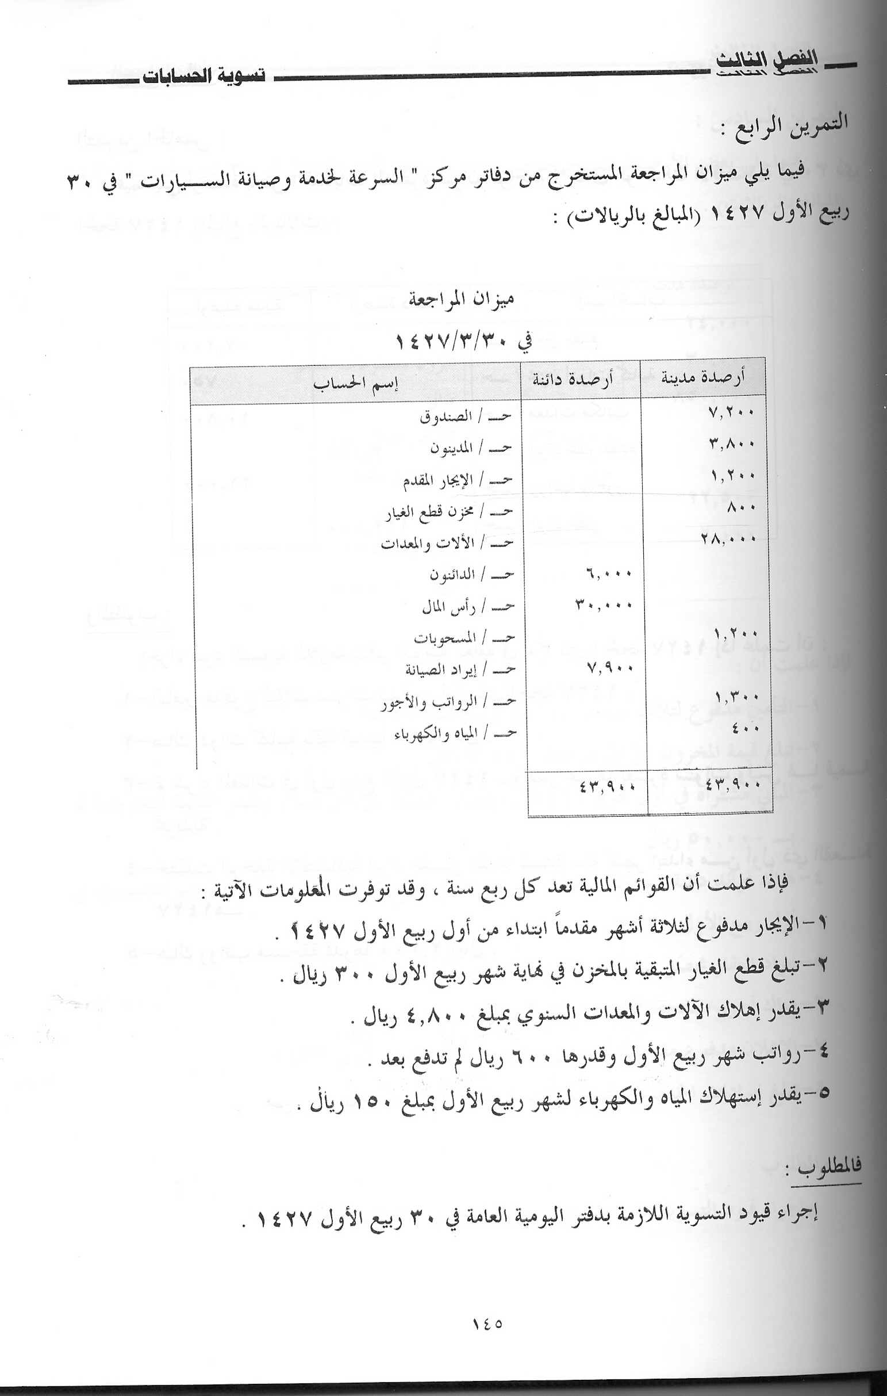

حل التمرين الرابع صفحة 145 من الكتاب المقرر :
قيود التسوية في 30 ربيع الاول 1427
مدين | دائن | الايضاح
400  500  1200  600  150 | 400  500  1200  600  150 | من ح/ مصروف الايجار  الى ح/ ايجار مدفوع مقدم  إثبات إيجار ربيع الأول 1427هـ  من ح/مصروف قطع الغيار  الى ح/مخزون قطع الغيار  إثبات المستهلك من قطع الغيارخلال الربع الأول من السنة  من ح/ اهلاك الادوات والمعدات  الى/ح مخصص اهلاك الادوات والمعدات  إثبات الإهلاك عن الربع الأول من السنة  من ح/ الرواتب  الى ح/ رواتب مستحقة  إثبات الرواتب المستحقه عن 3/1427  من ح / مصروف المياه والكهرباء  إلى ح / مصروفات مستحقة – مياه وكهرباء  إثبات مصروف المياه والكهرباء عن 3/1427

التمرين رقم (9) صفحة 352 من الكتاب المقرر

اذا كان صافي المبيعات 80,000 ريال ، وتكلفة البضاعة المتاحة للبيع 67,000 ريال ونسبة مجمل الربح 30% فتكون تكلفة مخزون آخر الفترة المقدرة 11,000 ريال (صواب)

الاسئلة اعلاه اسئلة الامتحان النهائي لمادة المحاسبة 201 للعام 1429-1430هـ
تم وضعها مع الحل للمذاكرة منها
مع تمنياتي لكم بالتوفيق والنجاح
ولا تنسونا من دعائكم

